COMPOSITION DE PHYSIQUE-C-(U)
(Durée : 6 heures)
L'utilisation des calculatrices est autorisée pour cette épreuve.
L'usage de calculatrices électroniques de poche à alimentation autonome, non imprimantes et sans document d'accompagnement, est autorisé. Cependant, une seule calculatrice à la fois est admise sur la table ou le poste de travail, et aucun échange n'est autorisé entre les candidats.
Le sujet comprend 20 pages numérotées de 1 à 20
Transport électronique à l'échelle mésoscopique
L'échelle mésoscopique, intermédiaire entre l'échelle macroscopique et l'échelle microscopique $^{1}$ permet de décrire les mécanismes de base du transport électronique dans les métaux. Ce sujet porte sur l'apparition, à très basse température, de fluctuations du courant électrique dans un fil d'or micrométrique (figure 1). Le but de cette étude est de comprendre l'origine physique des fluctuations du courant électrique au sein d'un conducteur mésoscopique et d'appréhender les écarts aux lois de l'électrocinétique à cette échelle.
La partie I décrit le dispositif expérimental permettant la mesure des fluctuations de courant au sein d'un conducteur. Elle permettra de définir la densité spectrale de bruit.
La partie II présente le modèle classique de Drude pour le transport électronique et met en évidence les incohérences inhérentes à une description «classique » du transport.
La partie III propose un modèle microscopique élémentaire de conduction électronique susceptible d'expliquer les fluctuations de courant observées.
La partie IV propose un modèle de conduction thermique adapté au problème spécifique du conducteur étudié.
Finalement, la partie V discute de la validité des hypothèses faites dans la partie IV et montre l'importance que peut avoir l'environnement électromagnétique sur la description d'un circuit électrique.
Les parties I,II,III et IV sont largements indépendantes. La partie V fait ponctuellement appel à des résultats des parties précédentes mais ces résultats sont rappelés.
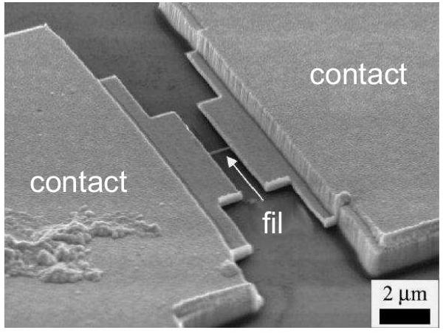
Figure 1 - Image obtenue à l'aide d'un microscope électronique à balayage. Le fil d'or mésoscopique est connecté au circuit de mesure à l'aide de deux contacts macroscopiques (d'après M. Henny et al, 1998).
Constantes physiques et données numériques
- Charge élémentaire : $e=1,{6010}^{−19}C$
- Masse de l'électron : $m_{e}=9,{1110}^{−31} kg$
- Nombre d'Avogadro : $N_{A}=6,{0210}^{23}{ mol}^{−1}$
- Constante de Boltzmann : $k_{B}=1,{3810}^{−23} J.K^{−1}$
- Constante de Planck : $h=6,{6210}^{−34}$ J.s
- Permittivité diélectrique du vide : $ϵ_{0}=8,85×{10}^{−12} F.m^{−1}$
- Permittivité relative du silicium : $ϵ_{r}=2,9$
- Masse molaire de l'élément $Au:M(Au)=196,9 g⋅{ mol}^{−1}$
- Masse volumique de l'or : $μ(Au)=19,3 g.{cm}^{−3}$
- Rayon de covalence de l'or : $a(Au)=0,137 nm$
Formulaire
- Notation des nombres complexes : $j^{2}=−1$.
- Les parties réelle et imaginaire d'un nombre complexe sont notées Re et Im.
- log représente le logarithme décimal.
- Une grandeur physique $u(t)$ oscillant à la pulsation $ω$ peut être caractérisée par son amplitude complexe $\underline{u}$ définie par :
$$u(t)=Re\left(\underline{u}e^{jωt}\right)$$
- On rappelle que toute fonction $f$, suffisamment régulière, définie sur l'intervalle $[0,T]$ peut être décomposée en une série de Fourier de coefficients ${\left(c_{n}\right)}_{n∈N}$ :
$$f(t)=\sum_{n=−∞}^{+∞}{ }c_{n}exp⁡\left(jn\frac{2π}{T}t\right) \text{ avec } c_{n}=\frac{1}{T}\int_{0}^{T}{ }f(t)exp⁡\left(−jn\frac{2π}{T}t\right)dt$$
et les coefficients de Fourier vérifient alors l'égalité de Parseval :
$$\sum_{n=−∞}^{+∞}{ }{\left|c_{n}\right|}^{2}=\frac{1}{T}\int_{0}^{T}{ }|f(t)|^{2}dt$$
- On donne une valeur approchée de la somme infinie suivante pour $a≫b$ :
$$\sum_{n=1}^{+∞}{ }\frac{1}{\left(1+(n/a)^{2}\right)\left(1+(b/n)^{2}\right)}\underset{a≫b}{∼}\frac{π}{2}(a−b)$$
- On donne la valeur des intégrales suivantes $(a,b>0)$ :
$$\begin{matrix}\int_{0}^{+∞}{ } xe^{−x/a}dx=a^{2},\int_{0}^{+∞}{ } x^{2}e^{−x/a}dx=2a^{3} \\ \int_{0}^{+∞}{ } \frac{v^{3}}{1+exp⁡\left(\frac{v^{2}−b^{2}}{2a}\right)}dv\underset{a→0}{∼}\frac{b^{4}}{4}+\frac{π^{2}}{3}a^{2} \\ \int_{0}^{1}{ } \sqrt{1+a^{2}x(1−x)}dx=\frac{1}{2}+\left(\frac{1}{a}+\frac{a}{4}\right)arctan⁡\left(\frac{a}{2}\right)\end{matrix}$$
- La moyenne statistique d'une grandeur $G$ dépendant d'une variable aléatoire continue $x$ caractérisée par une densité de probabilité $ρ(x)$ est notée $⟨G⟩$ et on rappelle que :
$$⟨G⟩=\int_{−∞}^{+∞}{ }G(x)ρ(x)dx$$
ainsi, la moyenne et l'écart quadratique moyen de cette variable aléatoire sont donnés par :
$$⟨x⟩=\int_{−∞}^{+∞}{ }xρ(x)dx \text{ et } \left\langle Δx^{2}\right\rangle =\int_{−∞}^{+∞}{ }(x−⟨x⟩)^{2}ρ(x)dx$$
Dans le cas d'une variable aléatoire discrète, l'intégrale sera remplacée par une somme et la densité de probabilité $ρ$ par une loi de probabilité $P$.
- On rappelle que le nombre de combinaisons de $k$ éléments choisis parmi $l≥k$ est donné par :
$$\left({l \atop k}\right)=\frac{l!}{k!(l−k)!},$$
ainsi que quelques identités remarquables $\left((a,b)∈R^{2}\right)$ :
$$\begin{matrix}\sum_{k=0}^{l}{ } k\left({l \atop k}\right)a^{k}b^{l−k}=al(a+b)^{l−1}, \\ \sum_{k=0}^{l}{ } k^{2}\left({l \atop k}\right)a^{k}b^{l−k}=al(al+b)(a+b)^{l−2}.\end{matrix}$$
- On rappelle l'expression des opérateurs gradient et divergence en coordonnées cylindriques :
$$\begin{matrix}gradf=\frac{∂f}{∂r}\vec{e_{r}}+\frac{1}{r}\frac{∂f}{∂θ}\vec{e_{θ}}+\frac{∂f}{∂z}\vec{e_{z}}, \\ div\vec{A}=\frac{1}{r}\frac{∂}{∂r}\left(rA_{r}\right)+\frac{1}{r}\frac{∂A_{θ}}{∂θ}+\frac{∂A_{z}}{∂z}.\end{matrix}$$
I. Mesure des fluctuations du courant électrique
Lorsque l'on impose un courant électrique continu d'intensité $I$ à travers un fil métallique de taille micrométrique, il apparaît, indépendamment de la source de courant utilisée, un courant électrique fluctuant $δi(t)$ dépendant de $I$ et de moyenne temporelle nulle :
$$\overline{δi(t)}=0,$$
la moyenne temporelle étant définie par $\overline{δi(t)}=\lim_{T→+∞} \frac{1}{T}\int_{0}^{T}{ }δi(t)dt$. On omettra volontairement le symbole $\overset{‾}{X}$ lorsque la grandeur considérée $X$ (courant ou tension) est constante.
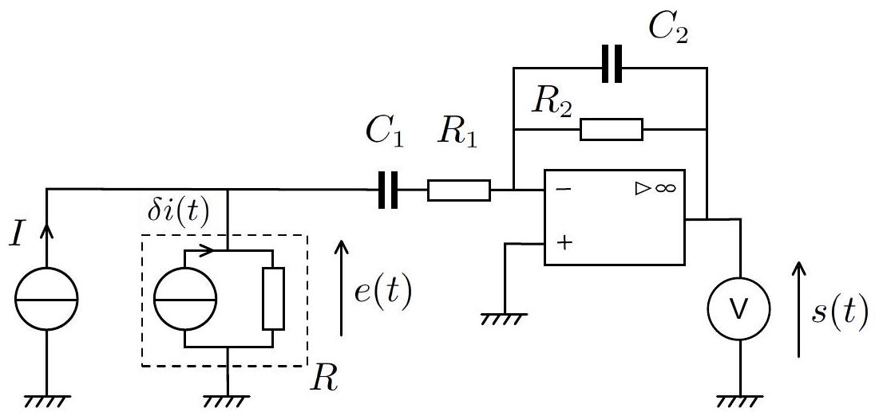
Figure 2 - Dispositif expérimental utilisé pour la mesure des fluctuations du courant $δi(t)$ générées par le fil mésoscopique. Le fil mésoscopique (rectangle en pointillés) peut être représenté par l'association en parallèle d'une résistance $R$ et d'une source de courant $δi$.
Expérimentalement, il est nécessaire d'amplifier les fluctuations de courant pour pouvoir les mesurer. Pour des raisons techniques, il est préférable d'imposer au fil mésoscopique un courant constant $I$ et de mesurer les fluctuations de tension à ses bornes. On propose le montage représenté figure 2. La source de courant $I$ et l'amplificateur opérationnel sont supposés idéaux. Le voltmètre branché sur la sortie de l'amplificateur est en mode de fonctionnement $AC$ permettant de mesurer la variance $Δs^{2}=\overline{s^{2}(t)}−(\overline{s(t)})^{2}$ de la tension $s(t)$ appliquée à ses bornes.
Q1. Donner les hypothèses associées au caractère idéal de la source de courant et de l'amplificateur idéal.
Q2. Justifier que l'amplificateur opérationnel fonctionne, a priori, en régime linéaire. On supposera par la suite ce régime atteint.
Q3. Montrer que la fonction de transfert en notation complexe $\underline{H}(ω)=\frac{\underline{s}(ω)}{\underline{e}(ω)}$ est de la forme :
$$\underline{H}(ω)=\frac{g}{\left(1+\frac{ω_{c,1}}{jω}\right)\left(1+\frac{jω}{ω_{c,2}}\right)},$$
où l'on exprimera $g$ et les pulsations de coupures en fonction de $R_{1},R_{2},C_{1}$ et $C_{2}$. Quelle est la nature du filtre qui lui est associée?
Q4. On suppose $ω_{c,1}≪ω_{c,2}$. Quelle condition portant sur $|g|,C_{1}$ et $C_{2}$ cela implique-t-il?
Q5. Montrer que sous l'hypothèse $ω_{c,1}≪ω_{c,2}$, le gain maximal du filtre est $|g|$.
Q6. Tracer l'allure du diagramme de Bode représentant le gain en décibel $G_{dB}=10log⁡|\underline{H}|^{2}$ en fonction de $log⁡ω$.
On considère maintenant les fluctuations de courant $δi(t)$ sur un intervalle de temps $[0,T]$ et on suppose le temps $T$ long devant tous les temps caractéristiques du problème. $δi(t)$ peut alors être décomposée en une série de Fourier de coefficients complexes ${\left({\underline{i}}_{n}\right)}_{n∈Z}$ :
$$δi(t)=\sum_{n=−∞}^{+∞}{ }\underline{i_{n}}exp⁡\left(jω_{n}t\right) \text{ avec } ω_{n}=\frac{2π}{T}n,$$
l'amplitude complexe $\underline{δi}$ s'exprime alors simplement par $\underline{δi}\left(ω_{n}\right)=\underline{i_{n}}$. De manière équivalente, les tensions $e(t)$ et $s(t)$ peuvent être décomposées en séries de Fourier de coefficients ${\left({\underline{e}}_{n}\right)}_{n∈Z}$ et ${\left(\underline{s_{n}}\right)}_{n∈Z^{−}}$
Q7. Exprimer en notation complexe $\underline{e}(ω)$ en fonction de $\underline{I}(ω),\underline{δi}(ω),R,R_{1},C_{1}$ et $ω.\underline{I}(ω)$ est la représentation complexe du courant continu $I$.
Q8. Que vaut $\underline{I}(ω)$ quand $ω$ parcourt l'ensemble des ${\left(ω_{n}\right)}_{n∈Z}$ ?
Q9. Justifier que $\underline{i_{n=0}}=0$.
Q10. En déduire une relation entre $\underline{e_{n}},\underline{i_{n}},R,R_{1},C_{1}$ et $ω_{n}$ pour $n≠0$.
Q11. Comment doit-on choisir la résistance $R_{1}$ par rapport à $R$ pour que les coefficients $\underline{e_{n}}$ soient indépendants du montage amplificateur? On ordonnera simplement les résistances à l'aide du signe $≫$ signifiant << très grand devant >>. En déduire, dans ce cas, une relation simple entre $\underline{i_{n}}$ et $\underline{e_{n}}$.
Q12. Etablir l'expression des coefficients $\underline{s_{n}}$ en fonction de $\underline{i_{n}},\underline{H}\left(ω_{n}\right)$ et $R$.
Q13. Calculer la moyenne temporelle $\overline{s(t)}$ de la tension en sortie d'amplificateur et en déduire la variance $Δs^{2}$ en fonction des coefficients de Fourier $\underline{s_{n}}$. On pourra utiliser le formulaire mathématique.
On suppose que les composantes spectrales des fluctuations de courant ont toutes la même
amplitude, on parle alors de « bruit blanc » :
$${\left|\underline{i_{n}}\right|}^{2}=\frac{S_{ii}}{2T}\text{ pour }n≠0$$
où $S_{ii}$ est une constante appelée densité spectrale de bruit.
Q14. Déduire de ce qui précède que la variance $Δs^{2}$ des fluctuations de tension mesurées est donnée par :
$$Δs^{2}=(gR)^{2}S_{ii}Δf$$
où $Δf=\left(ω_{c,2}−ω_{c,1}\right)/4$ est une bande passante du filtre de fonction de transfert $\underline{H}$. On pourra utiliser le formulaire mathématique en justifiant les conditions de validité de la formule utilisée.
Q15. Quelle est la dimension de $S_{ii}$ ? Quelle est la conséquence d'une bande passante arbitrairement grande sur la mesure de $Δs^{2}$ ? Que peut-on dire de la puissance électrique associée aux fluctuations de courant $δi(t)$ dans le fil mésoscopique? Est-elle physiquement acceptable?
Q16. Comment pourrait-on modifier l'hypothèse formalisée par l'équation (2) pour pallier le problème précédent?
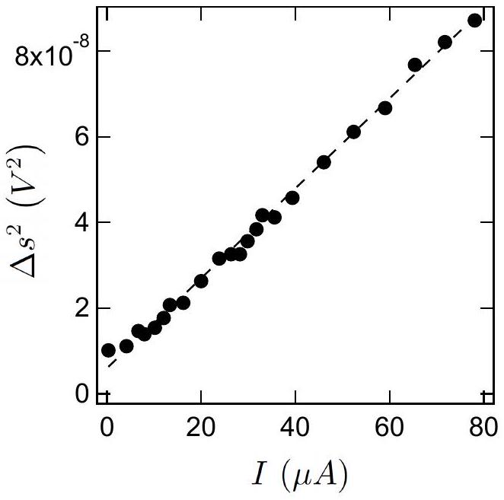
Figure 3 - Fluctuations de tension $Δs^{2}$ mesurées par le dispositif expérimental représenté figure 2 en fonction du courant $I$ traversant le fil mésoscopique. Les mesures sont effectuées dans un environnement cryogénique à la température $T_{0}=0,3 K$. (d'après M. Henny et al, 1998)
D'après les résultats expérimentaux reportés sur la figure $3,S_{ii}$ est une fonction linéaire du courant $I$. On caractérise ce type de fluctuations par un facteur numérique appelé facteur de Fano et défini par :
$$F=\frac{S_{ii}}{2eI}$$
Q17. Déduire des résultats expérimentaux (figure 3) la valeur numérique du facteur de Fano $F$ pour les fluctuations du courant dans le fil métallique considéré. On donne le gain $|g|=1000$ et la bande passante $Δf=70kHz$ de l'amplificateur ainsi que la résistance $R=329Ω$ du fil métallique.
Q18. Quel aurait été l'effet de l'absence de la capacité $C_{1}$ sur le régime de l'amplificateur opérationnel? Justifier votre réponse.
II. Modèle de Drude
Le transport du courant électrique dans un métal est assuré par les électrons de conduction de masse $m_{e}$ et de charge $−e$. On suppose que ces électrons peuvent subir des collisions avec les atomes du réseau cristallin, des impuretés ou des défauts éventuels. Ces collisions sont telles que :
- la probabilité par unité de temps pour qu'un électron subisse une collision est constante et égale à $1/τ_{e}$,
- la vitesse ${\vec{V}}_{n}(0)$ de l'électron juste après le $n$-ième choc est de direction totalement aléatoire de sorte que la moyenne sur un grand nombre $N$ de collisions est nulle : $\frac{1}{N}\sum_{n=1}^{N}{ }\vec{V_{n}}(0)=\vec{0}$ pour $N≫1$.
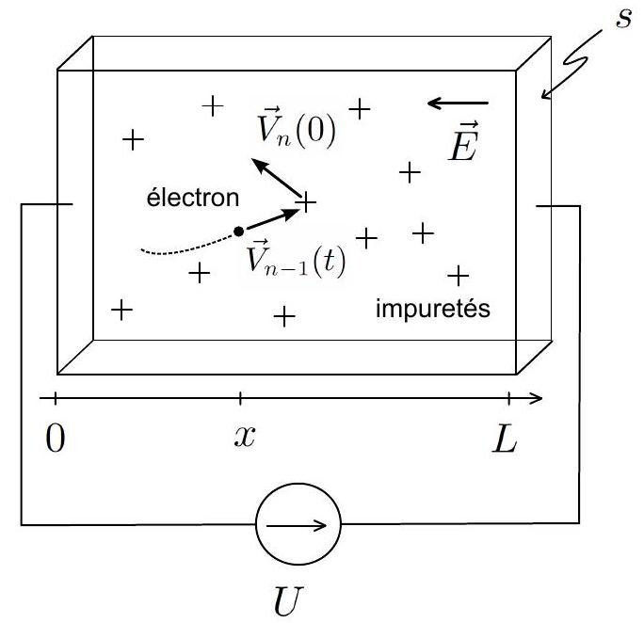
Figure 4 - Modèle de Drude. Les électrons (•) soumis au champ électrique $\vec{E}$ subissent des collisions sur des impuretés (+) supposées immobiles. Le fil mésoscopique est modélisé par un parallélépipède de longueur $L$ et de section $s$.
Q19. En considérant deux instants infiniment proches, montrer que la probabilité $P(t)$ pour qu'un électron n'ait subi aucune collision au cours des $t$ secondes qui suivent la dernière collision satisfait à une équation différentielle du premier ordre.
Q20. En déduire l'expression de la probabilité $P(t)$.
Q21. La densité de probabilité $ρ(t)$ associée à la durée entre deux chocs successifs est alors simplement reliée à $P(t)$ par $P(t)=\int_{t}^{+∞}{ }ρ\left(t^{′}\right)dt^{′}$. Montrer que $ρ(t)=\frac{1}{τ_{e}}exp⁡\left(−\frac{t}{τ_{e}}\right)$.
On applique une tension $U$ aux bornes du fil métallique de longueur $L$ et de section $s$. Cela a pour effet de créer au sein du matériau un champ électrique $\vec{E}=E\vec{e_{x}}$ supposé uniforme à l'intérieur du métal (figure 4).
Mesure du temps de relaxation $τ_{e}$
Q22. Déterminer la vitesse ${\vec{V}}_{n}(t)$ d'un électron entre les collisions $n$ et $n+1$ en fonction, entre autres, de la vitesse initiale ${\vec{V}}_{n}(0)$.
Q23. Déduire de ce qui précède la valeur moyenne $\left\langle {\vec{V}}_{n}\right\rangle$ de la vitesse d'un électron au moment du $n+1$-ième choc. Montrer qu'elle est indépendante de $n$. $⟩$ représente la moyenne statistique (définie dans le formulaire mathématique) associée à la densité de probabilité $ρ(t)$ et à la statistique de ${\vec{V}}_{n}(0)$.
Q24. Montrer que le vecteur densité de courant ${\vec{j}}_{e}$ obéit à la loi d'Ohm ${\vec{j}}_{e}=σ\vec{E}$ où $σ$ est la conductivité du métal que l'on exprimera en fonction de $e,m_{e},τ_{e}$ et de la densité d'électrons $n_{e}$ supposée uniforme.
Q25. En déduire la résistance $R$ du fil en fonction de $L,s,e,m_{e},n_{e}$ et $τ_{e}$.
Q26. En admettant que chaque atome d'or du fil mésoscopique fournit un électron de conduction, évaluer la densité d'électrons $n_{e}$ en utilisant les données numériques fournies en début d'énoncé.
Q27. Le fil mésoscopique de résistance $R=329Ω$ peut être assimilé à un parallélépipède de longueur $L=910 nm$ et de section $s=160 nm×15 nm$. En déduire le temps de relaxation $τ_{e}$.
Nature des collisions et libre parcours moyen
Nous n'avons jusqu'ici effectué aucune hypothèse sur la nature des collisions que subissent les électrons de conduction. Deux cas extrêmes peuvent être envisagés :
- (H1) les collisions sont élastiques : l'énergie cinétique d'un électron n'est pas affectée par les collisions, $\left\langle {\vec{V}}_{n}^{2}\right\rangle ={\vec{V}}_{n+1}^{2}(0)$,
- (H2) les collisions sont inélastiques : la vitesse après le choc ${\vec{V}}_{n}(0)$ est liée à l'agitation thermique du gaz d'électrons assimilé à un gaz parfait à la température $T_{0}$.
Les questions Q28. à Q32. se réfêrent à l'hypothèse (H1).
Q28. Représenter, sur un schéma similaire à celui de la figure 4, la trajectoire d'un électron au cours de quelques collisions.
Q29. Trouver une relation liant $\left\langle {\vec{V}}_{n}^{2}\right\rangle$ et $\left\langle {\vec{V}}_{n+1}^{2}\right\rangle$. On rappelle que la direction de la vitesse après le choc est totalement aléatoire.
Q30. Exprimer le nombre moyen de collisions $N(x)$ subi par un électron sur une distance $x$ en fonction de $x,τ_{e}$ et de la norme $‖⟨\vec{V}⟩‖$.
Q31. En supposant que les électrons entrent dans le fil métallique avec une vitesse nulle et parcourent une distance $x$ suffisamment grande pour subir un grand nombre de collisions $(N(x)≫1)$, exprimer la vitesse quadratique moyenne $u(x)=\sqrt{\left\langle {\vec{V}}_{N(x)}^{2}\right\rangle −⟨\vec{V}⟩^{2}}$ des électrons le long du fil en fonction de $e,m_{e},U,L$ et de la position $x$. En assimilant l'ensemble des électrons de conduction à un gaz parfait, en déduire la température $T_{e}(x)$ des électrons le long du fil.
Q32. Evaluer la variation de température $ΔT_{e}$ des électrons entre les extrémités du fil lorsque $U=10mV$. Ce modèle vous semble-t-il correct?
Les questions Q33. à Q35. se réfêrent à l'hypothèse (H2).
Q33. Exprimer la vitesse quadratique moyenne $u$ du gaz d'électrons assimilé à un gaz parfait à la température $T_{0}$. Comparer la valeur numérique de $u$ à la vitesse moyenne $|⟨\vec{V}⟩|$ des électrons lorsque le fil métallique est soumis à une différence de potentiel $U=10mV$ et est maintenu à une température $T_{0}=0,3 K$.
Q34. On note $l_{e}$ le libre parcours moyen d'un électron. Justifier l'égalité $l_{e}=uτ_{e}$.
Q35. En déduire la valeur numérique du libre parcours moyen électronique $l_{e}$. Ce modèle vous semble-t-il correct?
Q36. A qui la source de tension cède-t-elle sa puissance dans l'hypothèse (H1), dans l'hypothèse (H2) ?
Distribution de Fermi-Dirac
En réalité, les électrons de conduction d'un métal sont des particules quantiques indiscernables. La vitesse quadratique moyenne $u$ n'est plus simplement d'origine thermique mais également quantique. La distribution des vitesses du gaz d'électrons n'obéit plus à la distribution de Maxwell-Boltzmann $f_{MB}(\vec{v})$ mais à la distribution de Fermi-Dirac $f_{FD}(\vec{v})$ :
$$\begin{matrix} & f_{MB}(\vec{v})={\left(\frac{m_{e}}{2πk_{B}T_{e}}\right)}^{3/2}exp⁡\left(−\frac{m_{e}v^{2}}{2k_{B}T_{e}}\right), \\ & f_{FD}(\vec{v})={\left(\frac{m_{e}}{h}\right)}^{3}\frac{2/n_{e}}{1+exp⁡\left(\frac{m_{e}\left(v^{2}−v_{F}^{2}\right)}{2k_{B}T_{e}}\right)},\end{matrix}$$
où $k_{B}$ est la constante de Boltzmann, $T_{e}$ la température du gaz d'électrons, $h$ est la constante de Planck et $v_{F}$ une vitesse caractéristique du métal considéré appelée vitesse de Fermi. On rappelle que, pour une distribution $f$ donnée, $dP=f(\vec{v})d^{3}v$ est la probabilité qu'un électron ait une vitesse $\vec{v}$ définie à $d^{3}v$ près. On rappelle également que la normalisation de la distribution des vitesses impose $\int_{−∞}^{+∞}{ }f(\vec{v})d^{3}v=1$.
Q37. Représenter graphiquement $f_{MB}$ et $f_{FD}$ en fonction de $v^{2}$ pour une température $T_{e}$.
Q38. Comparer les distributions de Fermi-Dirac et de Maxwell-Boltzmann dans la limite $T_{e}→0$. Quel est le principe physique qui interdit aux électrons de satisfaire à la distribution de Boltzmann?
Q39. En utilisant la forme simplifiée que prend la fonction $f_{FD}$ dans la limite $T_{e}≪m_{e}v_{F}^{2}/\left(2k_{B}\right)$, montrer que :
$$v_{F}={\left(3π^{2}n_{e}\right)}^{1/3}\frac{ℏ}{m_{e}},$$
où $ℏ=h/(2π)$ est la constante de Planck réduite.
Q40. Calculer numériquement $v_{F}$ dans le cas de l'or. En identifiant la vitesse de Fermi $v_{F}$ à la vitesse quadratique moyenne, déduire la valeur du libre parcours moyen $l_{e}$ défini précédemment(Q34.). Commenter.
III. Modèle des canaux élémentaires de conduction
Dans la partie précédente, la loi d'Ohm était définie localement par l'intermédiaire de la conductivité $σ$. Cette dernière n'a de sens que pour un volume de matériau contenant un grand nombre de centres diffuseurs responsables des collisions électroniques. Nous allons ici développer un modèle mésoscopique à l'échelle des centres diffuseurs (figure 5). On considère un conducteur modèle de longueur $L_{0}$ et de section $s_{0}$ composé d'un unique centre diffuseur, caractérisé par un coefficient de transmission $D$. On impose à ce conducteur une différence de potentiel $U$ à l'aide d'un générateur de tension connecté aux deux contacts de part et d'autre du centre diffuseur. On suppose que le générateur de tension «émet» un électron de charge - e tous les temps $τ$. La transmission $D$ correspond à la probabilité qu'a un électron de traverser le centre diffuseur lors de la collision : l'électron est soit transmis avec une probabilité $D$, soit réfléchi avec une probabilité $1−D$.
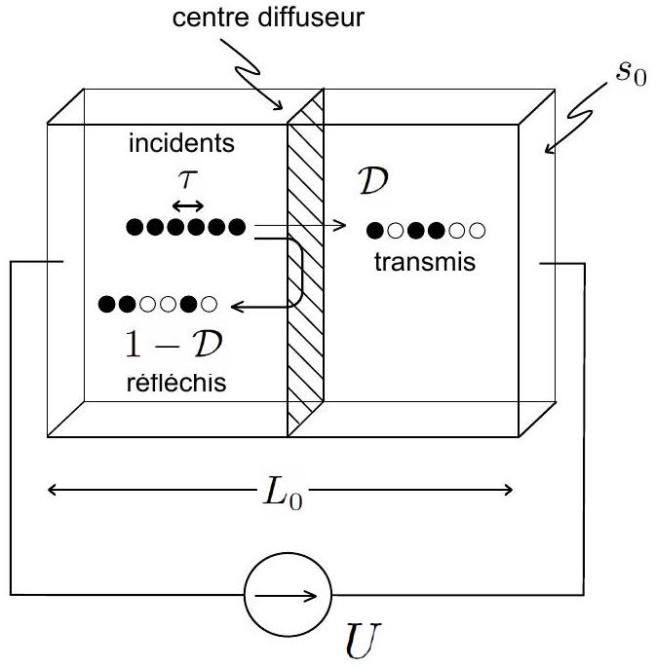
Figure 5 - Conducteur modèle de longeur $L_{0}$ et de section $s_{0}$ composé d'un unique centre diffuseur (paroi hachurée) de transmission $D$. Les électrons de charge - $e$ sont émis à intervalles de temps réguliers $τ$ par un générateur de tension $U$.
Résistance d'un canal de conduction
Q41. Nous avons vu précédemment qu'il est nécessaire de décrire quantiquement les électrons de conduction d'un métal. La constante de Planck $h$ devient alors un paramètre pertinent du problème. Construire, par des arguments de dimensionnalité, le temps caractéristique $τ$ à
l'aide de la charge élémentaire $e$, la tension $U$ imposée par le générateur et la constante de Planck $h$.
Q42. Calculer le nombre moyen d'électrons transmis $⟨n⟩$ à travers le conducteur pendant un temps $T$ en fonction de $e,U,D,T$ et $h$.
Q43. En déduire le courant moyen $⟨I⟩$ traversant le conducteur ainsi que la résistance $R(D)$ qui lui est associée.
Q44. Déduire de ce qui précède le quantum de résistance $R_{K}$ associé à un conducteur de transmission unité $D=1$. Donner sa valeur numérique.
Q45. Le résultat précédent vous semble-t-il cohérent? A quelle valeur de résistance auraiton pu s'attendre pour $D=1$ ?
Afin d'expliquer l'apparition d'une résistance à transmission $D=1$, nous allons considérer un conducteur composé de deux centres diffuseurs de transmissions respectives $D_{1}$ et $D_{2}$ (figure 6 ). On cherche à déterminer l'expression de la résistance $R_{d}(D)=R_{K}×r(D)$ associée à un centre diffuseur de transmission $D$, la fonction $r(D)$ étant adimensionnée.
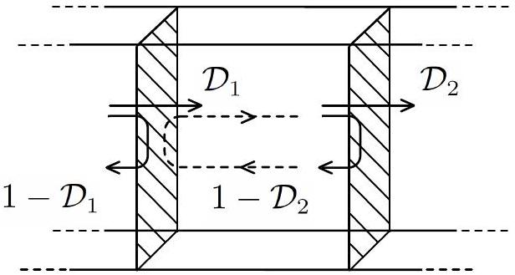
Figure 6 - Association en série de deux centres diffuseurs de transmissions respectives $D_{1}$ et $D_{2}$ (parois hachurées).
Q46. Montrer que la transmission $D_{12}$ équivalente à l'association en série de deux centres diffuseurs de transmissions respectives $D_{1}$ et $D_{2}$ est telle que :
$$\frac{1}{D_{12}}=\frac{1}{D_{1}}+\frac{1}{D_{2}}−1.$$
On considèrera l'ensemble de tous les processus possibles permettant le passage d'un électron au travers des deux centres diffuseurs (figure 6).
Q47. Montrer que pour que l'association en série des deux centres diffuseurs de résistance $R_{d}\left(D_{1}\right)$ et $R_{d}\left(D_{2}\right)$ satisfasse la loi d'Ohm, il suffit que la fonction $r(D)$ soit de la forme :
$$r(D)=\frac{1−D}{D}.$$
Q48. Pour rendre compte de la différence entre les expressions de $R(D)$ et $R_{d}(D)$ calculées précédemment, il est nécessaire d'introduire deux résistances de contact $R_{c}$ associées aux fils de
contact de la source de tension $U$. Calculer $R_{c}$. On admettra que les deux résistances de contact $R_{c}$ sont en série avec $R_{d}(D)$.
On considère maintenant un conducteur de longueur $L$ et de section $s_{0}$ égale à la section du conducteur modèle étudié précédemment. On suppose $s_{0}≪L^{2}$ et on définit une densité linéique $λ$ de centres diffuseurs. La répartition des centres diffuseurs, tous caractérisés par la même transmission $D$, est supposée homogène de sorte que $λ$ est uniforme. Ce conducteur sera appelé canal élémentaire de conduction (figure 7(a)).
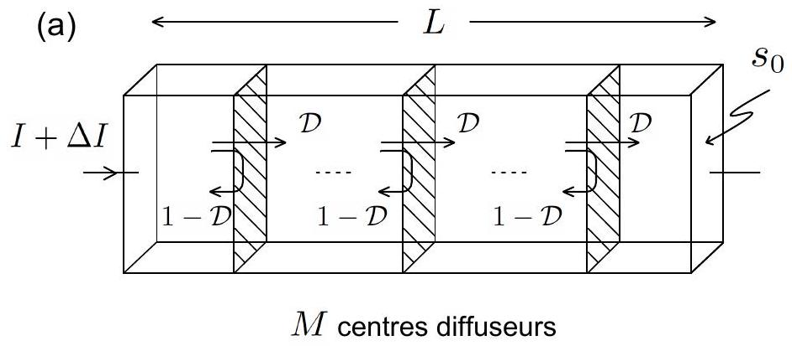

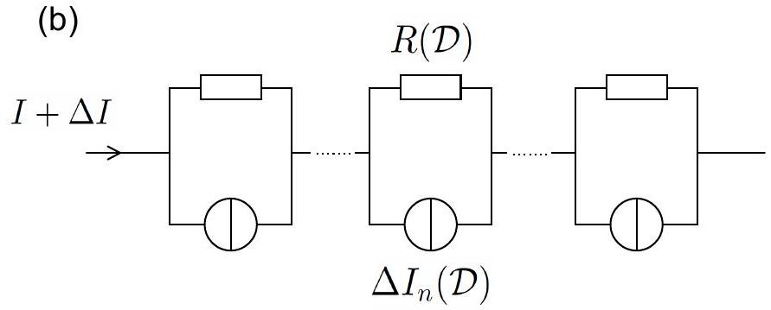
Figure 7 - Modèle électrocinétique d'un canal élémentaire de conduction de longueur $L$ et de section $s_{0}$. Le courant de court-circuit du générateur de Norton équivalent aux fluctuations de courant générées par le $n^{e}$ centre diffuseur de transmission $D$ est noté $ΔI_{n}(D)$.
Q49. En généralisant le résultat de l'équation (4) au cas de $M$ centres diffuseurs en série, calculer la transmission $D_{1M}$ associée au conducteur considéré en fonction de $M$ et $D$.
Q50. En reliant la longueur $L$ au nombre $M$ de centres diffuseurs, exprimer la transmission $D(L)=D_{1M}$ en fonction de la longueur $L$ et d'une longueur $l_{0}$ que l'on exprimera en fonction de $D$ et $λ$.
Dans la suite, on identifiera $l_{0}$ au libre parcours moyen : $l_{0}=l_{e}$ et on supposera $L≫l_{0}$.
Q51. En réexprimant la résistance $R(D(L))$ à l'aide de la résistivité de Drude $ρ=m_{e}/\left(n_{e}e^{2}τ_{e}\right)$, déterminer la section $s_{0}$ du conducteur modèle en fonction de la densité $n_{e}$ d'électrons et donner sa valeur numérique. On rappelle que le libre parcours moyen d'un électron est donné par $l_{e}=v_{F}τ_{e}$ où $v_{F}$ est la vitesse de Fermi.
Le fil mésoscopique de résistance $R=329Ω$ peut être assimilé à un parallélépipède de longueur $L=910 nm$ et de section $s=160 nm×15 nm$. Il peut alors être considéré comme étant l'association en parallèle de $N_{\text{canaux }}$ canaux de conduction ayant chacun une résistance $R(D(L))$.
Q52. Déduire de ce qui précède la valeur numérique de $N_{\text{canaux }}$.
On suppose que chaque atome d'or qui compose le fil mésoscopique est un centre diffuseur de sorte que $λ∼(2a(Au))^{−1}≃(0,274 nm)^{−1}$, où $a(Au)$ est le rayon de covalence de l'or.
Q53. Estimer le nombre $M$ de centres diffuseurs le long d'un canal.
Q54. En utilisant la valeur numérique de $l_{e}$ calculée à la question Q40., estimer la transmission $D$ des centres diffuseurs.
Fluctuations de courant au sein d'un canal de conduction
On s'intéresse maintenant aux fluctuations du courant associées au transport électronique à travers un centre diffuseur au sein d'un canal de conduction. On considère de nouveau un ensemble de $N=T/τ$ électrons émis par le générateur de tension $U$ pendant l'intervalle de temps $T$ (figure 5). Chaque électron a une probabilité $D$ d'être transmis et $1−D$ d'être réfléchi.
Q55. On suppose que $n$ électrons ont été transmis alors que les $N−n$ restant ont été réfléchis par le centre diffuseur. Dénombrer les configurations correspondant à cette hypothèse.
Q56. En déduire la probabilité $P_{T}(n)$ que $n$ électrons exactement soient transmis pendant l'intervalle de temps $T$ en fonction de $n,N$ et $D$.
Q57. Calculer les fluctuations $\left\langle Δn^{2}\right\rangle =\left\langle n^{2}\right\rangle −⟨n⟩^{2}$ du nombre d'électrons transmis en fonction de $N$ et $D$. On pourra utiliser le formulaire mathématique.
Q58. En déduire les fluctuations $\left\langle ΔI^{2}\right\rangle$ du courant en fonction de la transmission $D$, de la charge $e$, de l'intervalle de temps $T$ et de la valeur moyenne du courant $⟨I⟩$.
Q59. En remarquant que les valeurs statistiques évaluées sur un intervalle de temps $T$ correspondent à un système de mesure de bande passante $Δf=1/(2T)$, déduire de ce qui précède la densité spectrale de bruit définie par $S_{ii}=\left\langle ΔI^{2}\right\rangle /Δf$ ainsi que le facteur de Fano défini par $F=S_{ii}/(2e⟨I⟩)$.
On déduit de ce qui précède qu'un canal de conduction ne possédant qu'un unique centre diffuseur de transmission $D$ peut être modélisé par l'association en parallèle d'une résistance $R(D)$ et d'une source de courant $ΔI$ telle que :
$$⟨ΔI⟩=0 \text{ et } \left\langle ΔI^{2}\right\rangle =S_{ii}Δf.$$
On peut alors, comme pour les questions Q49.-Q54., généraliser ce resultat au cas d'un canal élémentaire de longueur $L$ et de section $s_{0}$ en le modélisant par l'association en série de $M$ conducteurs élémentaires de résistance $R(D)$ identique en parallèle avec une source de courant fluctuante $ΔI_{n}$ (figure 7(b)). Les sources $ΔI_{n}$ sont toutes indépendantes.
Q60. Caractériser, en fonction de $R(D),M$ et des $ΔI_{n}$, le générateur de Norton équivalent au canal de longueur $L$. On notera $R(L)$ et $ΔI(L)$ les résistance et source de courant équivalentes.
Q61. En supposant que les sources de courant $ΔI_{n}$ ne sont pas corrélées entre elles i.e. $\left\langle ΔI_{n}ΔI_{m}\right\rangle =0$ pour $n≠m$, calculer les fluctuations de courant $\left\langle ΔI^{2}(L)\right\rangle$ générées par un conducteur de longueur $L$ et de section $s_{0}$. En déduire le facteur de Fano $F(L)$ qui lui est associé en fonction des longueurs $L$ et $l_{0}$ et $λ$.
Q62. Montrer que $F(L)$ n'est pas affecté par la mise en parallèle de $N_{\text{canaux }}$ de conduction.
Q63. Donner une estimation de la valeur numérique de $F(L)$ dans le cas du fil mésoscopique considéré. Cette valeur est-elle compatible avec la valeur mesurée dans la partie I?
IV. Conduction thermique dans un fil mésoscopique
Le modèle développé dans la partie III explique l'existence des fluctuations du courant électrique au sein de conducteurs «élémentaires». Ces fluctuations sont liées à la granularité de la charge électrique mais ne sont pas en accord avec les résultats expérimentaux présentés. En effet, ce modèle ne tient pas compte de l'agitation thermique des électrons de conduction. Celle-ci est responsable d'une part des fluctuations du courant électrique et d'autre part du transfert thermique au sein du conducteur. Le but de cette partie est de rendre compte de ces effets. Nous négligeons ici les dimensions transverses du fil mésoscopique pour nous ramener à un problème unidimensionnel selon l'axe ( $Ox$ ). Nous admettrons que les électrons situés dans un volume élémentaire autour de la position $x$ possèdent une distribution des vitesses $v$ (comptées algébriquement) définie par :
$$f(x,v)=\frac{1}{v_{F}}\frac{1}{1+exp⁡\left(\frac{m_{e}\left(v^{2}−v_{F}^{2}\right)}{2k_{B}T_{e}(x)}\right)},$$
où $T_{e}(x)$ est la température des électrons à l'abscisse $x$ et $v_{F}$ une vitesse caractéristique du métal définie dans l'équation (3). L'équilibre thermodynamique est ici défini localement autour de la position $x$. On rappelle que $dP=f(v)dv$ est la probabilité qu'un électron ait une vitesse $v$ définie à $dv$ près.
Loi de Wiedemann - Franz
On peut estimer le flux de chaleur associé au transport des électrons de conduction dans un modèle unidimensionnel. On suppose que les électrons portent l'intégralité de l'énergie thermique dans le métal en se déplaçant parallèlement à l'axe ( $Ox$ ) (figure 8). On considère deux régions de section $s$ et de longueur caractéristique égale au libre parcours moyen $l_{e}$. La densité $n_{e}$ d'électrons est supposée identique dans chacune des deux régions mais l'agitation thermique est caractérisée respectivement par les températures $T_{e}\left(x−l_{e}/2\right)$ et $T_{e}\left(x+l_{e}/2\right)$.
$$T_{e}\left(x−l_{e}/2\right)>T_{e}\left(x+l_{e}/2\right)$$
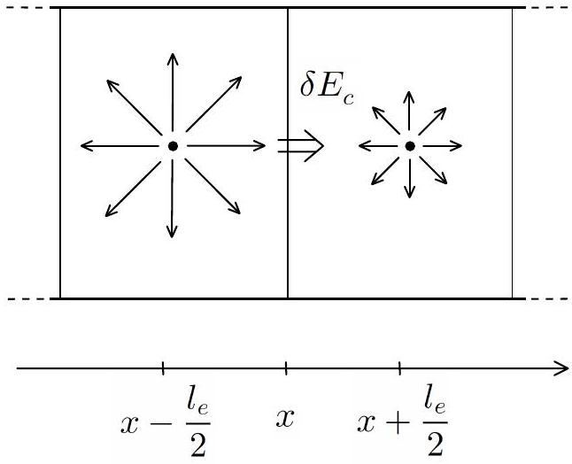
Figure 8 - Transfert d'énergie thermique $δE_{c}$ entre deux régions de température différente. La densité d'électron $n_{e}$ est supposée uniforme et la température varie sur des échelles de longueurs supérieures au libre parcours moyen $l_{e}$.
Q64. Que traduit la parité de la fonction $f$ par rapport à la vitesse $v$ ?
Q65. Exprimer le nombre $δN^{+}(v)$ (respectivement $δN^{−}(v)$ ) d'électrons de vitesse comprise (en valeur absolue) entre $v$ et $v+dv(v>0)$ traversant la section $s$ selon la direction $x$ dans le sens des $x$ croissants (respectivement décroissants) pendant un temps $δt$. On exprimera $δN^{±}(v)$ en fonction de $s,n_{e},v,δt,dv$ et $f$.
Q66. En déduire la quantité d'énergie cinétique $δE_{c}$ qui traverse la section $s$ pendant un temps $δt.δE_{c}$ est portée par les électrons dont la norme de la vitesse est comprise entre $v$ et $v+dv(v>0)$.
Q67. Déduire de la question précédente le flux surfacique de chaleur $δϕ_{\text{th }}$ porté par les électrons de vitesses comprises entre $v$ et $v+dv$. On fera apparaître la dérivée spatiale $\frac{∂f}{∂x}$ en effectuant un développement limité au premier ordre dans la limite $l_{e}→0$.
Q68. Montrer que le flux surfacique de chaleur $ϕ_{th}$ est de la forme :
$$ϕ_{th}=A\left(\frac{dT_{e}}{dx}\right)\frac{∂}{∂T_{e}}\left(\int_{0}^{+∞}{ } v^{3}f(x,v)dv\right),$$
où $A$ est une constante que l'on explicitera.
Q69. Montrer que, dans la limite $T_{e}→0$, le flux de chaleur obéit à la loi de Fourier dont on explicitera la conductivité thermique $κ$. On pourra utiliser le formulaire mathématique.
Q70. En exploitant le lien entre la conductivité de Drude $σ=n_{e}e^{2}τ_{e}/m_{e}$ et le libre parcours moyen $l_{e}=v_{F}τ_{e}$ établi dans la partie II, montrer que la conductivité thermique $κ$ d'un métal est liée à sa conductivité électrique $σ$ par la loi de Wiedemann-Franz :
$$\frac{κ}{σ}=LT_{e} \text{ avec } L=\frac{1}{3}{\left(\frac{πk_{B}}{e}\right)}^{2}.$$
$L$ est appelé nombre de Lorenz.
Conduction thermique au sein du fil mésoscopique - Fluctuations de courant
On modélise le fil mésoscopique représenté figure 1 par un barreau conducteur homogène, de section $s$ et de longueur $L$. Il possède une conductivité électrique $σ$ supposée indépendante de la température et une conductivité thermique $κ$ vérifiant la loi de Wiedemann-Franz (équation (5)). Le fil est placé dans une enceinte sous vide, il est en contact avec un substrat de silicium à très basse température ( $T_{0}=0,3 K$ ). La source de tension $U$ est connectée au fil mésoscopique via de larges contacts rectangulaires (figure 9).
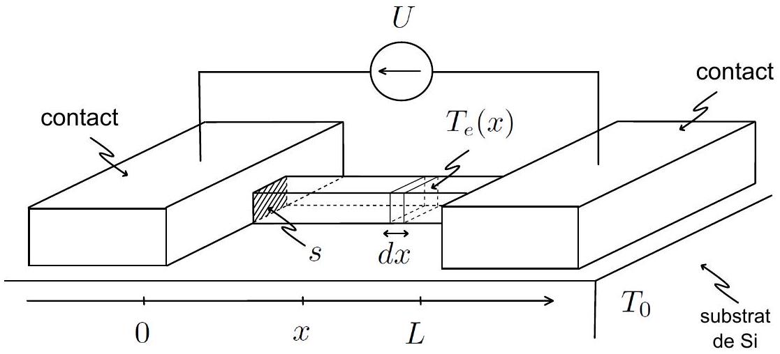
Figure 9 - Géométrie du fil mésoscopique étudié.
Q71. Exprimer la puissance Joule dissipée $dP_{J}$ dans la tranche de conducteur d'épaisseur $dx$ en fonction de $σ,U,L,s$ et $dx$.
Q72. Etablir, en fonction de $U,L$ et du nombre de Lorenz $L$, l'équation différentielle vérifiée par la température $T_{e}(x)$ au sein du fil d'or en régime permanent. On négligera la conduction thermique par le substrat ainsi que les pertes par rayonnement électromagnétique.
Q73. En supposant que la température des contacts est égale à la température $T_{0}$ du substrat quelle que soit la tension $U$ appliquée aux bornes du fil, donner l'expression littérale de $T_{e}(x)$ en fonction de $T_{0},U,L$ et $x/L$.
Q74. Représenter graphiquement $T_{e}$ en fonction de $x/L$.
Q75. Exprimer le maximum $T_{\text{max }}$ de $T_{e}$ en fonction de $T_{0},U$ et $L$. Donner sa valeur numérique pour $U=10mV$.
Si les pertes par rayonnement peuvent être négligées dans le régime considéré, il n'en est pas de même pour la conduction thermique à travers le substrat à la température $T_{0}$. Le flux de chaleur linéique $φ_{sub}$ passant du métal au substrat de silicium peut être modélisé par :
$$φ_{sub}=α\left(T_{e}^{4}−T_{0}^{4}\right)$$
où $α=3×{10}^{−9} W⋅{ K}^{−4}⋅{ m}^{−1}$ est une constante dépendant des matériaux.
Q76. En utilisant la valeur maximale $T_{\text{max }}$, majorer la puissance thermique $P_{\text{sub }}$ perdue dans le substrat.
Q77. Donner une condition suffisante sur la tension $U$ pour que l'on puisse négliger les pertes par conduction thermique dans le substrat. Cette condition est-elle satisfaite dans l'expérience décrite dans la partie I?
On peut montrer, à l'aide de la distribution des vitesses données dans la partie II, que l'agitation thermique des électrons de conduction d'un conducteur de résistance $R$ à l'équilibre thermique suivant un profil de température $T_{e}(x)$ se traduit par l'apparition de fluctuations de courant de densité spectrale :
$$S_{ii}=\frac{4k_{B}}{R}\frac{1}{L}\int_{0}^{L}{ }T_{e}(x)dx$$
Q78. Exprimer $S_{ii}$ en fonction, entre autres, de la tension $U$ appliquée au fil. On pourra utiliser le formulaire mathématique.
Q79. Représenter graphiquement l'allure de la fonction $\frac{S_{ii}}{4k_{B}T_{0}/R}$ en fonction de $\frac{eU}{k_{B}T_{0}}$.
Q80. Dans la limite $eU≫k_{B}T_{0}$, montrer qu'il est possible de définir un facteur de Fano $F$ pour les fluctuations thermiques du courant dans un fil mésoscopique. On rappelle que $F=S_{ii}/(2eI)$ où $I$ est l'intensité du courant électrique traversant le fil.
Q81. Comparer la valeur théorique de $F$ avec la valeur expérimentale estimée dans la partie I.
V. Environnement électromagnétique et comportement à très basse tension
A très basse tension, il est possible d'observer un écart entre les points expérimentaux et les prédictions théoriques de la partie IV. Cet écart dépend de la capacité résiduelle associée aux contacts du fil mésoscopique.
Ordre de grandeur de la capacité électrostatique entre les contacts
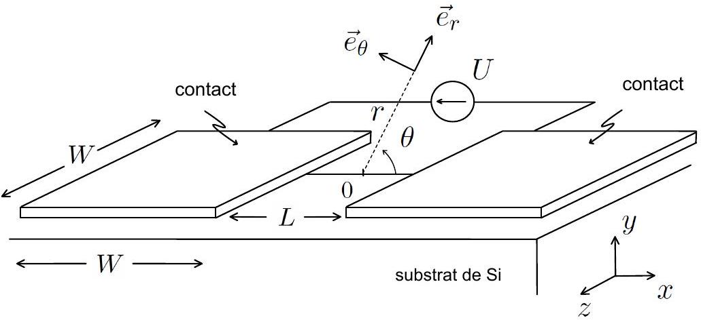
Figure 10 - Géométrie des contacts métalliques. Le demi-espace $y>0$ est vide alors que le demi-espace $y<0$ est occupé par le substrat en silicium.
Les contacts permettant de connecter le fil mésoscopique aux appareils de mesures sont représentés sans respect d'échelle sur la figure 10. Il peuvent être assimilés à des électrodes carrées de côté $W=150μ m$ séparées l'une de l'autre d'une distance $L=0,91μ m$. On suppose, en négligeant les effets de bords ainsi que la présence du fil mésoscopique, que le potentiel électrostatique $V(r,θ)$ s'écrit :
$$V(r,θ)=\frac{U}{π}|θ| \text{ pour } \left| \begin{matrix} & \frac{L}{2}<r<\frac{L}{2}+W \\ & −π<θ<π\end{matrix}\right.,$$
où ( $r,θ$ ) sont les coordonnées associées à la base polaire ( ${\vec{e}}_{r},{\vec{e}}_{θ}$ ) dans le plan $z=0$ et $U>0$ un potentiel constant (figure 10).
Q82. Représenter schématiquement dans le plan $z=0$ les lignes de champ électrique entre les deux armatures du condensateur ainsi que les équipotentielles en prenant soin de respecter la contrainte $L≪W$.
Q83. Exprimer le champ électrique $\vec{E}(r,θ)$ pour $L/2<r<L/2+W$ et en déduire la densité surfacique de charge $Σ^{+}$(respectivement $Σ^{−}$) à la surface du contact métallique pour $θ=0^{+}$ (respectivement $θ=0^{−}$). On rappelle que la permittivité diélectrique dans le silicium est donnée $parϵ=ϵ_{0}ϵ_{r}$ où $ϵ_{r}=2,9$ est la permittivité relative du silicium.
Q84. Exprimer la capacité électrostatique $C$ entre les deux contacts métalliques en fonction de $ϵ_{0},ϵ_{r},L$ et $W$.
Q85. Evaluer numériquement la capacité $C$.
Comportement à très basse tension
Suite à l'étude faite précédemment, on modélise le fil mésoscopique polarisé en courant par le circuit électrique représenté figure 11.
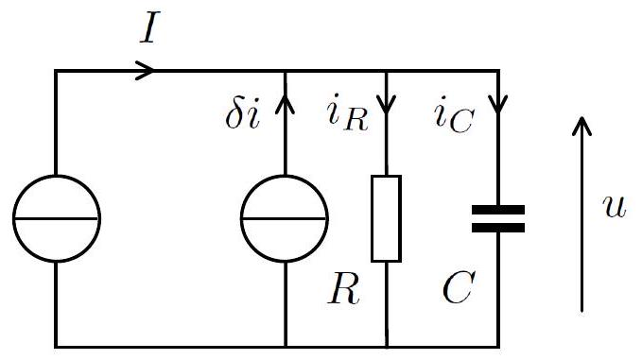
Figure 11 - Schéma électrocinétique équivalent au fil mésoscopique de résistance $R$ polarisé par une source idéale de courant $I$. La source de courant $δi$ est caractérisée par la densité spectrale de bruit $S_{ii}$. La capacité $C$ représente les contacts.
D'après la partie I , le courant électrique fluctuant $δi(t)$ dépend de l'intensité moyenne $I$ et est de moyenne temporelle nulle: $\overline{δi(t)}=0$. On décompose la tension $u(t)$ aux bornes du fil mésoscopique en sa valeur continue $U$ et sa valeur alternative $δu(t)$ :
$$u(t)=U+δu(t) \text{ avec } \overline{δu(t)}=0$$
la moyenne temporelle étant définie par $\overline{δu(t)}=\lim_{T→+∞} \frac{1}{T}\int_{0}^{T}{ }δu(t)dt$.
Q86. En utilisant cette décomposition, montrer que $U=RI$. En déduire la puissance moyenne ${\overline{P}}_{\text{source }}$ fournie par la source idéale de courant $I$.
Q87. Dans la partie I, les fluctuations de courants $δi(t)$ et de tension $δu(t)$ sont représentées par des séries de Fourier de coefficients ${\left(\underline{i_{n}}\right)}_{n∈Z}$ et ${\left(\underline{u_{n}}\right)}_{n∈Z}$ (équation (1)). Exprimer $\underline{u_{n}}$ en fonction de $ω_{n},R,C$ et $\underline{i_{n}}$.
Q88. Montrer que la puissance Joule $P_{\text{Joule }}(t)$ dissipée dans le circuit peut se mettre sous la forme :
$$P_{\text{Joule }}(t)=RI^{2}+\sum_{n=−∞}^{+∞}{ }\underline{p_{0,n}}e^{jω_{n}t}+\sum_{\begin{matrix}n=−∞ \\ n≠0\end{matrix}}^{+∞}{ }\sum_{\begin{matrix}m=−∞ \\ m≠0\end{matrix}}^{+∞}{ }\underline{p_{n,m}}e^{j\left(ω_{n}+ω_{m}\right)t}.$$
On explicitera les coefficients $\underline{p_{n,m}}$ en fonction de $ω_{n},R,C,I$ et $\underline{i_{n}}$.
Q89. Déduire de l'équation (6) que la puissance Joule moyenne est donnée par :
$${\overline{P}}_{\text{Joule }}=RI^{2}+2\sum_{n=1}^{+∞}{ }Re\left(\underline{p_{n,−n}}\right).$$
Q90. Exprimer $ΔP={\overline{P}}_{\text{Joule }}−{\overline{P}}_{\text{source }}$ en fonction de $C$ et de la densité spectrale de bruit $S_{ii}$ définie par l'équation (2). On pourra utiliser le formulaire mathématique.
Q91. D'après la partie IV, les fluctuations d'intensité $δi$ résultent de l'élévation de température par effet Joule du fil mésoscopique. En régime stationnaire, la puissance fournie par la source de courant contre-balance exactement les pertes par conduction thermiques $P_{\text{cond }}$ qui permettent d'évacuer la puissance Joule ${\overline{P}}_{\text{Joule }}$ :
$${\overline{P}}_{\text{source }}=P_{\text{cond }}={\overline{P}}_{\text{Joule }}.$$
Montrer que le bilan de puissance de l'équation (7) n'est pas cohérent. Quelle approximation doit-on faire sur la quantité $ΔP$ pour rétablir la cohérence? A quelle hypothèse faite dans la partie IV cela correspond-il?
Q92. Montrer qu'en deçà d'une certaine intensité $I^{⋆}$, l'approximation mentionnée précédemment n'est plus vérifiée. Evaluer numériquement $I^{⋆}$ et comparer cette valeur aux mesures reportées sur la figure 3.

  - Le qualificatif «microscopique» est employé, à tort, pour des raisons historiques. L'échelle nanoscopique serait plus appropriée car on se réfère ici à l'échelle atomique.

